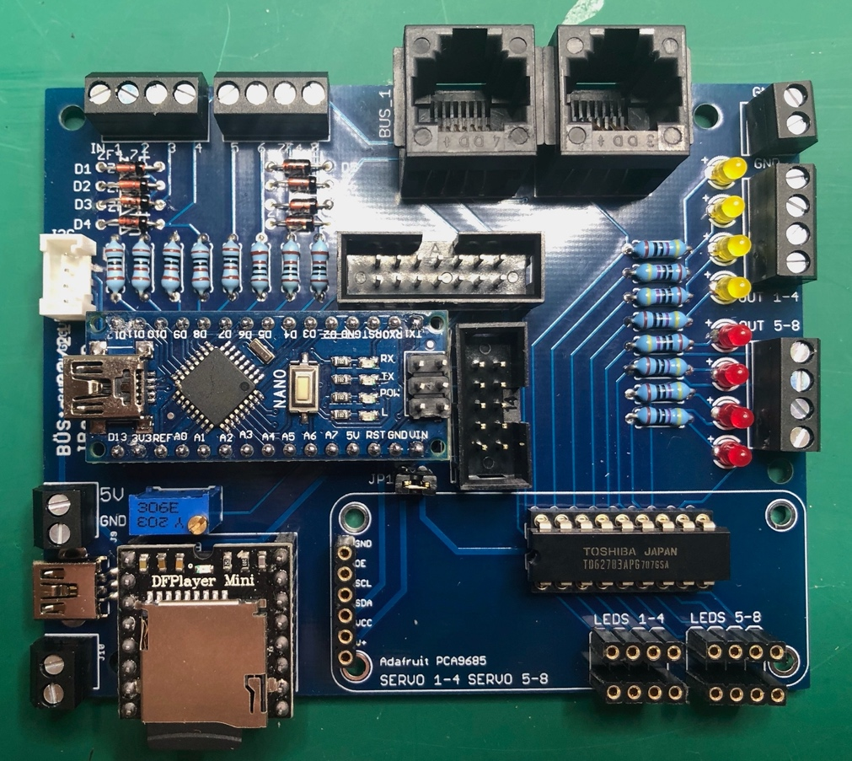

I2C expansion

2 x GND out

Von oben nach unten:

1. UT Kontrollicht Links
2. UT Kontrollicht Rechts
3. Ü signal 2
4. Ü Signal 1
5. Blinklicht 4
6. Blinklicht 3
7. Blinklicht 2
8. Blinklicht 1

5V IN/OUT

5V IN USB mini

Speaker

Micro SD Card Slot

Servo connectors 1-8

2 x RJ45 zu Bedienteile und Stromsensoren

Von links nach rechts:

1. Stromsensor Links
2. Stromsensor Rechts
3. Lichtschranke Bü
4. UT Taster Links
5. UT Taster Rechts
6. Rangierschalter
7. Ausschalttaster
8. Einschalttatser